KILPAILUKUTSU

Tervetuloa Varkauden Urheiluratsastajat ry:n järjestämiin seuran Hevoshullu Powercup – seurakarsintakilpailuihin torstaina 1.5. alkaen klo 11
Varkauden Ratsastuskeskukselle.

Luokka 1 Helppo C:1 2000, avoin Hevoshullu Powercup ikäisille VUR:n jäsenille

Luokka 2 85/90/95 cm arv. 367.1 (A2/A2), avoin Hevoshullu Powercup ikäisille VUR:n jäsenille
( 85 cm pikkuponit, 90 cm isot ponit, 95 cm hevoset )
Erityismääräyksiä:
- Ilmoittautumiset 25.4. mennessä lämpiön seinällä olevaan listaan.
- Ratsastajan on oltava Varkauden Urheiluratsastajat ry:n jäsen.
- Lähtömaksu VUR:n jäseniltä 6 € / luokka, hevosen vuokra Varkauden Ratsastuskeskuksen hevosista 7 € / rata. Turvallisuusmaksu 1 € / ratsastaja.
- Peruutukset tekstiviestillä 28.4. mennessä 050 - 5256 643 / Jutta Hujanen.
- Siisti asu, turvakypärä pakollinen. Samalla ratsulla saa kilpailla max. 2 ratsastajaa. Kukin ratsastaja saa kilpailla vain yhdellä ratsulla (hevonen tai poni).
- Palkintoina ruusukkeet.
- Estetuomarina Minna Heikkinen, koulutuomarina Mari-Tiina Jääskeläinen ja ratamestarina Jutta Hujanen.
- Lähtölistat VUR:n nettisivuilla www.vur.fi keskiviikkona 30.4. klo 17.
- Kilpailuissa noudatetaan SRL:n sääntöjä soveltuvin osin.
10.Kilpailupaikalla on hyvä kanttiini.
11.Järjestäjä pidättää oikeuden muutoksiin.

TERVETULOA KILPAILEMAAN!
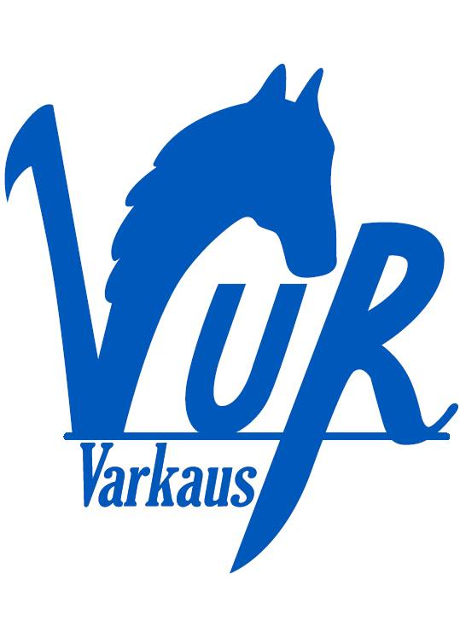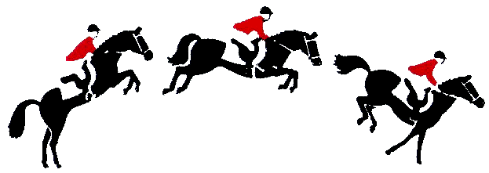

Varkauden Urheiluratsastajat ry Varkauden Ratsastuskeskus

